**ГБОУ «Лицей №1 г. Назрань»**

Рабочая программа курса внеурочной деятельности

«Школьный театр»

5-7 класс

срок реализации программы: 1 года

Рабочая программа курса внеурочной деятельности составлена

в соответствии с Федеральным государственным образовательным стандартом

основного общего образования.

Составитель:

Кодзоева А.Д.

Педагог –организатор.

Назрань

2022

## Пояснительна записка

НАПРАВЛЕНИЕ: ОБЩЕКУЛЬТУРНОЕ

Современное общество требует от че- ловека основных базовых навыков в любой профессиональной деятельности – эмоцио- нальная грамотность, управление вниманием, способность работать в условиях кросскультур- ности, творчество и креативность, способность к (само)обучению и др. При правильно выстро- енной работе основную часть из востребован- ных в будущем навыков можно развить, зани- маясь театральной деятельностью.

Театральное искусство предоставляет все возможности для развития разносторонней личности нового времени, умеющей нестандар- тно мыслить, быть уверенной в себе, отстаивать свою точку зрения, отвечать за свои поступки, способную слушать и слышать мнение друго- го человека, видеть мир в его разнообразии, различать оттенки эмоций и говорить о своих чувствах. Театр с его широчайшим спектром ху- дожественно-выразительных и воспитательных возможностей – это ещё и искусство общения.

У подростков в среднем школьном воз- расте происходит переход от незрелости к начальному этапу зре- лости. Он затрагивает весь организм ребенка: физиологическую, интеллектуальную и нрав- ственную стороны.

В этом возрасте формируется характер ученика, происходит перестройка психофизиче- ского аппарата, ломка сложившихся форм вза- имоотношений со взрослыми и сверстниками. Существенное значение необходимо придавать эмоциональному аппарату подростка. Эмоции в этот период становления отличаются серьезно- стью веры в них самого подростка и трудностью управления ими, прежде всего из-за неспособ- ности их контролировать, неумением сдержи- вать себя, что отражается на окружающих из-за резкости поведения ученика. Влияние чувств на подростка происходит гораздо сильнее, нежели восприятие им книг и учителей.

Существенным изменением подвергает- ся память и внимание. С одной стороны, фор- мируется произвольное внимание, с другой – обилие различных впечатлений, связанных с эмоциональной, чувствительной активностью, приводит к быстрой потере внимания.

В этом возрасте происходит скачок мыс- лительного процесса. Появляется определен- ная систематичность в подходе к изучению предметов школьной программы: самостоя- тельный мыслительный процесс, возможность делать выводы и обобщения, раскрытие содер- жания того или иного понятия в конкретных образах.

У подростков появляется потребность в новых знаниях и впечатлениях. Задача педаго- га заключается в поддержке этих стремлений школьника. В процессе воспитания и обуче- ния в школьных театрах необходимо всячески убеждать подростков в том, что именно обра- зованный и умный человек может быть успеш- ным, лучшим в своем деле. Если у подростка произойдет слияние его интересов и убежде- ний (педагогическая задача), тогда произойдет эмоциональный всплеск, направленный на из- учение предмета.

Создание творческой рабочей атмос- феры, в которой педагог и школьник будут чувствовать себя комфортно, возможно при ежедневном воспитании ответственного отно- шения обучающихся к занятиям. В этом помо- гут конкретные требования:

* не опаздывать на занятия, объясняя это тем, что опоздавший не только сам пропускает начальный этап разминки, являющийся важным моментом концентрации группового и индивидуального внимания, но и отвлекает своим приходом остальных школьников и педагога;
  + с первых занятий убедить обучающихся в необходимости завести отдельную тетрадь для записи упражнений и текстов. Эта тетрадь будет содержать все основные этапы обучения и может пригодиться в дальнейшем;
  + налаживание творческой дисциплины.

Занятия по театральной деятельности целесообразно строить по принципу междис- циплинарной связи. Отбор и распределение упражнений выстраивать по принципу «от про- стого к сложному». Каждое конкретное заня- тие является звеном общей системы обучения. Предпочтительна игровая форма занятий в со- ответствии с возрастными интересами.

Содержание курса внеурочной деятель- ности по актёрскому мастерству и сценической речи строится на основе методики воспитания и обучения Вахтанговской школы. Главная осо- бенность школы – последовательность освое- ния элементов техники актёра: «От простого к сложному! Без спешки и больших скачков! Каждый следующий элемент вбирает в себя все предыдущие».

Порядок прохождения элементов актер- ской техники согласно методике Вахтангов- ской школы следующий:

1. Внимание
2. Память
3. Воображение
4. Фантазия
5. Мышечная свобода
6. Перемена отношения (к предмету, месту действия, к партнеру)
7. Физическое самочувствие
8. Предлагаемые обстоятельства
9. Оценка факта
10. Сценическое общение

Во внеурочной работе по театральной де- ятельности с подростками необходимо уделять особое внимание адаптации упражнений под конкретную возрастную категорию школьников. Нужно максимально емко и компактно объяс- нять задачи упражнения, тем самым стремиться к осознанности занятий; контролю над правиль- ным выполнением упражнений; внимательно следить за темпо-ритмом занятия и уделять боль- ше внимания дисциплине. Все это связано с по- ниманием целесообразности каждого отдельно взятого упражнения и перспективы всего учеб- ного процесса. Педагог может частично делеги- ровать, доверить кому-то из детей провести кон- кретное упражнение или фрагмент разминки.

Важно, чтобы школьники на занятиях ощущали успех, чувствовали,что у них получает- ся, тогда будет постоянная заинтересованность в дальнейшем освоении процесса обучения. Нельзя нацеливать подростков на определен- ный результат любым способом. Выстроенная модель воспитания и обучения должна прино- сить удовольствие, а не сиюминутный успех *«в загнанных»* рамках.

**ПЛАНИРУЕМЫЕ РЕЗУЛЬТАТЫ ОСВОЕНИЯ КУРСА ВНЕУРОЧНОЙ ДЕЯТЕЛЬНОСТИ**

ПРЕДМЕТНЫЕ РЕЗУЛЬТАТЫ:

* + выразительно читать и правильно интонировать;
  + различать произведения по жанру;
  + читать наизусть, правильно расставлять логические ударения;
  + освоить базовые навыки актёрского мастерства, пластики и сценической речи;
  + использовать упражнения для проведения артикуляционной гимнастики;
  + использовать упражнения для снятия мышечных зажимов;
    - ориентироваться в сценическом пространстве;
    - выполнять простые действия на сцене;
    - взаимодействовать на сценической площадке с партнёром;
    - произвольно удерживать внимание на заданном объекте;
    - создавать и «оживлять» образы предметов и живых существ.

ЛИЧНОСТНЫЕ РЕЗУЛЬТАТЫ:

* + - умение работать в коллективе, оценивать собственные возможности решения учебной задачи и правильность ее выполнения;
    - приобретение навыков нравственного поведения, осознанного и ответственного отношения к собственным поступкам;
    - способность к объективному анализу своей работы и работы товарищей;
    - осознанное, уважительное и доброжелательное отношение к другому человеку, его мнению, мировоззрению, культуре, языку, вере, гражданской позиции;
    - стремление к проявлению эмпатии, готовности вести диалог с другими людьми.

МЕТАПРЕДМЕТНЫЕ РЕЗУЛЬТАТЫ:

Регулятивные УУД:

* + - приобретение навыков самоконтроля и самооценки;
    - понимание и принятие учебной задачи, сформулированной преподавателем;
    - планирование своих действий на отдельных этапах работы;
    - осуществление контроля, коррекции и оценки результатов своей деятельности;
    - анализ на начальном этапе причины успеха/неуспеха, освоение с помощью педагога позитивных установок типа: «У меня всё получится», «Я ещё многое смогу».

Познавательные УУД позволяют:

* + - развить интерес к театральному искусству;
    - освоить правила поведения в театре (на сцене и в зрительном зале);
    - сформировать представления о театральных профессиях;
    - освоить правила проведения рефлексии;
    - строить логическое рассуждение и делать вывод;
    - выражать разнообразные эмоциональные состояния (грусть, радость, злоба, удивление, восхищение);
    - вербализовать эмоциональное впечатление, оказанное на него источником;
    - ориентироваться в содержании текста, понимать целостный смысл простого текста.

Коммуникативные УУД позволяют:

* + - организовывать учебное взаимодействие и совместную деятельность с педагогом и сверстниками;
    - работать индивидуально и в группе: находить общее решение и разрешать конфликты на основе согласования позиций и учета интересов;
    - формулировать, аргументировать и отстаивать свою точку зрения;
    - отбирать и использовать речевые средства в процессе коммуникации с другими людьми

(диалог в паре, в малой группе и т. д.);

* + - соблюдать нормы публичной речи, регламент в монологе и дискуссии в соответствии с коммуникативной задачей.

## ФОРМЫ КОНТРОЛЯ

Реализация программы «Школьный театр» предусматривает текущий контроль и итоговую аттестацию обучающихся.

Текущий контроль проводится на занятиях в форме педагогического наблюдения за вы-

полнением специальных упражнений, театральных игр, показа этюдов и миниатюр.

Итоговая аттестация обучающихся проводится в конце учебного года по окончании освое- ния программы «Школьный театр» в форме творческого отчета: показа инсценировок, театраль- ных миниатюр, миниспектаклей, проведения школьного мероприятия.

УЧЕБНО-ТЕМАТИЧЕСКИЙ ПЛАН

|  |  |  |  |  |  |
| --- | --- | --- | --- | --- | --- |
| **№** | **Название раздела/темы** | **Количество часов** | | | **Формы аттестации/ контроля по разделам** |
| **Всего** | **Теория** | **Практика** |

**1.** Вводное занятие. 10 10 - Беседа, игра, инструктаж.

|  |  |  |  |  |  |
| --- | --- | --- | --- | --- | --- |
| **2.** | Азбука театра. | 28 | 10 | 18 | Беседа, игры, тестирование,  «посвящение в театральные зрители». |

**3.** Театральное закулисье. 10 5 5 Экскурсия, творческое задание.

|  |  |  |  |  |  |
| --- | --- | --- | --- | --- | --- |
| **4.** | Посещение театра. | 10 | 5 | 5 | Просмотр спектакля, написание эссе. |

Сценическая речь. Культура и техника речи.

**5.**

40 15 25

45 15 30

Беседа, наблюдение; выполнение творческих заданий

|  |  |  |  |  |  |
| --- | --- | --- | --- | --- | --- |
| **6.** | Художественное чтение. | 45 | 15 | 30 | Беседа, наблюдение; выполнение творческих заданий |

Основы актерской грамоты.

**7.**

Беседа, наблюдение; выполнение творческих заданий

|  |  |  |  |  |  |
| --- | --- | --- | --- | --- | --- |
| **8.** | Предлагаемые обстоятельства. Театральные игры. | 44 | 20 | 24 | Беседа, наблюдение; выполнение творческих заданий |

Ритмопластика. Сценическое движение.

**9.**

44 20 24

Беседа, наблюдение; выполнение творческих заданий

|  |  |  |  |  |  |
| --- | --- | --- | --- | --- | --- |
| **10.** | Актёрский практикум. Работа над постановкой. | 50 | 15 | 35 | Наблюдение; выполнение творческих заданий |

1. Итоговая аттестация 14 - 14 Творческий отчёт

**Итого 340 130 210**

*Примечание: количество часов учебно-тематического плана представлено из расчёта на 1 учебную группу, 10 часов в неделю (5 занятий по 2 часа), 34 учебные недели.*

* 1. ВВОДНОЕ ЗАНЯТИЕ

**СОДЕРЖАНИЕ КУРСА ВНЕУРОЧНОЙ ДЕЯТЕЛЬНОСТИ**

**С УКАЗАНИЕМ ФОРМ ОРГАНИЗАЦИИ И ВИДОВ ДЕЯТЕЛЬНОСТИ**

Теоретическая часть. Знакомство. Ознакомление с режимом занятий, правилами пове- дения на занятиях, формой одежды и программой. Знакомство с творческой дисциплиной. Ин- структаж по технике безопасности на занятиях, во время посещения спектаклей, поездок в транс- порте. Знакомство с правилами противопожарной безопасности.

Практическая часть. Игра на знакомство. «Разрешите представиться» – умение представить

себя публике. Заполнение анкеты участника театральной студии. Разработка Устава коллектива.

* 1. АЗБУКА ТЕАТРА

Теоретическая часть. История возникновения и создания театра. Театр как вид искусства.

Общее представление о видах и жанрах театрального искусства. Знакомство с мифологией.

Правила поведения в театре. Театральный этикет.

Практическая часть. Тест «Какой я зритель». Посвящение в «театральные зрители», выда- ча удостоверений, где можно отмечать посещения наклейками или записывать названия спек- таклей.

«Театральная» викторина.

* 1. ТЕАТРАЛЬНОЕ ЗАКУЛИСЬЕ

Теоретическая часть. Экскурсия реальная или виртуальная проводится в диалоге и инте- рактивно. Знакомство со структурой театра и его основными профессиями: актер, режиссер, сце- нарист, художник, декоратор, гример, оператор, звукорежиссёр, бутафор.

Практическая часть. Творческие задания и театральные игры помогут раскрыть тему. Сце- нический этюд «Представить профессию…».

* 1. ПОСЕЩЕНИЕ ТЕАТРА

Теоретическая часть. Просмотр спектакля, поход с детьми в профессиональный театр или просмотр телеспектакля.

Практическая часть. Обсуждение с использованием вопросов

на сопереживание: «Были ли моменты, где было особенно страшно, горько, смешно, хоте- лось плакать, стыдно?». Написание эссе «Мои впечатления», «Что бы вы добавили или поменяли в сценарии спектакля».

* 1. СЦЕНИЧЕСКАЯ РЕЧЬ. КУЛЬТУРА И ТЕХНИКА РЕЧИ

Теоретическая часть. Дыхательная гимнастика. Развитие артикуляционного аппарата. Ра- бота с дикцией на скороговорках и чистоговорках.

Упражнения по сценической речи выполняются по алгоритму:

1. определение целей и условий выполнения;
2. педагогический показ;
3. просмотр упражнения;
4. комплексный контроль и корректировка.

В результате поэтапного индивидуального контроля (объяснил – показал посмотрел – сде- лал замечание – показал; посмотрел – показал ошибку – показал правильный вариант – посмо- трел) можно добиться максимальной эффективности в освоении того или иного упражнения.

Практическая часть. На занятиях преобладают игровые технологии. Игры применяются

в соответствии с возрастными интересами.

ДЫХАНИЕ

Обращать внимание на:

* соединение дыхания и движения (например, гусиный шаг, пол горит, ритмические шаги, координация движений и т.п.);
* одну техническую задачу многократно повторять с разными вариантами образов (например,

фиксированный выдох на Ф – задуваю свечу, отгоняю комаров, рисую портрет и т.п.);

* активизацию коммуникативных навыков через речевые упражнения (например, парные упражнения – согреть дыханием партнера, перебросить воображаемые мячики и т.п.).

АРТИКУЛЯЦИЯ

Обращать внимание на:

* обособленность движений (занимаемся развитием мышц языка, а губы и нижняя челюсть находятся в покое);
* медленный темп, который увеличивает нагрузку на мышцы и делает упражнение более эффективным;
* координация движений и покоя всех частей речевого аппарата;
* координация работы мышц речевого аппарата с жестами и мимикой (например, движение языка противоположно движению и темпу движения рук, плюс к этому движение зрачков и т.п.).

ДИКЦИЯ

Обращать внимание на:

* активизацию коммуникативных навыков через речевые упражнения (например,

давать творческие парные задания – диалог из простых и сложных звукосочетаний);

* ритмические вариации в ускоренном темпе (скороговорки в диалогах с различным словесным действием – убедить, заинтересовать, посмеяться над кем-то и т.п.).

Финальным материалом могут быть индивидуальные стихи и парные этюды с использова- нием упражнений по дикции и дыханию.

Варианты упражнений смотрите в методическом пособии-практикуме «Культура и техника речи», изданном Центром науки и методологии Театрального института им. Бориса Щукина.

* 1. ХУДОЖЕСТВЕННОЕ ЧТЕНИЕ

Теоретическая часть. Художественное чтение как вид исполнительского искусства. Зна- комство с законами художественного чтения. Темп речи. Интонация. Понятие текста и подтекста, произносимой фразы.

Практическая часть. Работа с дикцией на скороговорках и чистоговорках. Чтение вслух ли- тературного произведения и его разбор. Выразительное чтение, громкость и отчетливость речи. Развитие навыка логического анализа текста на материале народных и литературных сказок.

Восстановление хода сказки по одному из эпизодов (игры в «Угадайку», узнавание сказки по рисунку, по фразе).

Сочинение сказок по схеме: завязка, развитие действия, кульминация, развязка.

* 1. ОСНОВЫ АКТЕРСКОЙ ГРАМОТЫ

Теоретическая часть. В игровой форме идет работа на развитие внимания, воображения и фантазии. Важно также развивать физическое самочувствие, коллективную согласованность действий. Сценическое действие. Сценическая задача и чувство. Разыгрываются этюды на взаи- модействие с партнером.

Больше внимания уделять творческой дисциплине. Лаконично объяснять задачи упражне- ния. Цель занятия – закрепление результата и постановка новой цели, на следующем занятии – повторение и закрепление. Обсуждение результатов упражнения проводятся кратко, легко, с юмором. Нужно стремиться к осознанности занятий, быть заинтересованным в положительном результате.

Практическая часть. Выполнение упражнений на развитие сценического внимания. Раз-

витие фантазии с помощью переноса в нереальные миры. Этюды на тему, фантазии на тему картин.

Упражнения на коллективные действия: «Повтори позу», «Опаздывающее зеркало», «Фи-

гуры» и т.д.

Развитие фантазии через овладение динамикой развития сюжета. Создание и развитие ска- зочной ситуации на основе реального действия («…я пошел в магазин и вдруг…»).

Индивидуальные и коллективные этюды на выполнение одного и того же действия, но с раз- личными задачами; одной и той же задачи, но в разных предлагаемых обстоятельствах. Напри- мер, открыть дверь, чтобы проветрилась комната, чтобы услышать разговор в коридоре, чтобы напугать кого-либо; собирать листья – в солнечную погоду, под дождем, под снегом и т.д.

Упражнение, направленное на внимание – *«Пишущая машинка»*.

Поставить группу в полукруг либо в круг. Раздать каждому участнику букву алфавита (у од- ного ребенка может быть несколько букв). Проверить, знают ли все ученики, у кого какие буквы. Преподаватель произносит слово, придуманное им заранее. Например, слово – Носорог. Препо- даватель хлопает в ладоши, ему в ответ хлопает ученик, у которого была буква «Н». Затем вновь преподаватель хлопает в ладоши – ученик, у которого буква «О» хлопает ему в ответ и так далее. В конце слова хлопает вся группа. В дальнейшем упражнение усложняется, печатаются целые фразы в определенном ритмическом рисунке и без хлопков преподавателя.

*Рассмотрим, как это упражнение можно объяснить средней возрастной группе*

*(11 – 13 лет).*

Ребята, представим, что вокруг нас летает комар, который не дает нам уснуть. Нам необхо-

димо его поймать. А ловить мы будем его только одним способом, и я посмотрю, кто же из вас сможет точно выполнить это упражнение. Сложность заключается в том, что нам необходимо сто- ять на месте и с помощью лишь одного хлопка в ладоши попытаться поймать назойливого кома- ра. Кто лучше всех справится с этим упражнением, получит от меня подарок! Сейчас каждому из вас я раздам букву, необходимо ее запомнить, а у кого-то будет целых две буквы. В определенном ритмическом рисунке вам необходимо не только напечатать слово «Воробей», но и попытаться поймать комара, который будет постоянно вам мешать.

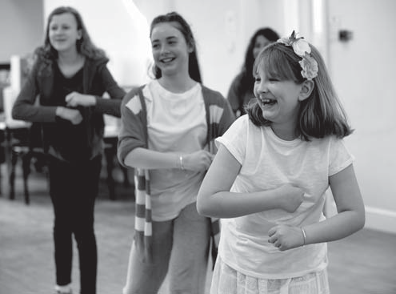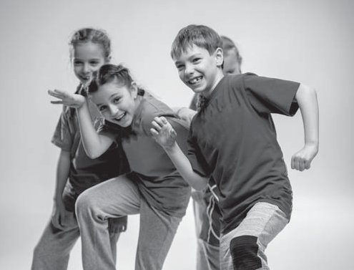

*В создании определенной формы подачи того или иного упражнения педагогу необхо- димо, с одной стороны, погружать ребенка в знакомую для него ситуацию («ловля комара» – как предлагается в примере), развивающую его внимание и воображение. С другой стороны, педагогу нужно задействовать принцип соперничества и соревновательности (кто смо- жет быстрее всех и точнее всех справиться с этим упражнением), но ни в коем случае не выделять победителя и проигравшего!*

Варианты упражнений смотрите в методическом пособии-практикуме «Основы актёрско-

го мастерства», изданном Центром науки и методологии Театрального института им. Бориса Щукина.

* 1. ПРЕДЛАГАЕМЫЕ ОБСТОЯТЕЛЬСТВА. ТЕАТРАЛЬНЫЕ ИГРЫ

Теоретическая часть. Понятие о предлагаемых обстоятельствах. Понятие «Я» в предлагае- мых обстоятельствах.

Понятие «театральная игра». Общеразвивающие игры и специальные театральные игры. Значение игры в театральном искусстве. Воображение и вера в вымысел. Язык жестов, движений и чувств.

Практическая часть. Выполнение упражнений на предлагаемые обстоятельства. Участие в

играх-инсценировках, играх-превращениях, сюжетных играх.

Упражнения: заблудился в лесу, хочу выбраться; попал в незнакомый дом/город, хочу по- нять, кто здесь живёт и т.д. Упражнения на смену предлагаемых обстоятельств (жарко, вдруг по- шёл дождь, подул ветер, стало холодно, налетела вьюга и т.д.).

Выполнение этюдов: «Встреча», «Знакомство», «Ссора», «Радость», «Удивление». Этюды по картинам художников.

Обыгрывание бытовых ситуаций из детских литературных произведений. Сочинение и представление этюдов по сказкам.

* 1. РИТМОПЛАСТИКА

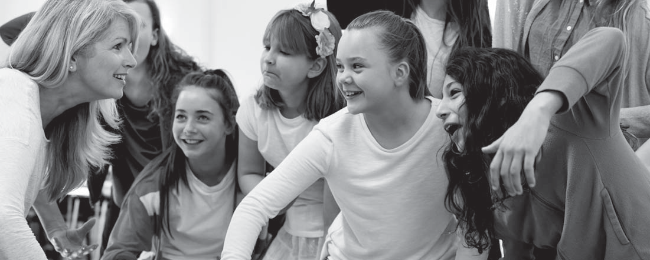

Теоретическая часть. Мышечная свобода. Гимнастика на снятие зажимов рук, ног и шей- ного отдела. Тренировка суставно-мышечного аппарата. Универсальная разминка. Жесты. Пла- стика. Тело человека: его физические качества, двигательные возможности, проблемы и ограни- чения. Правильно поставленный корпус – основа всякого движения.

Понятия:

* + точки зала (сцены);
  + круг, колонна, линия (шеренга);
  + темпы: быстро, медленно, умеренно.

Музыка и пластический образ (влияние музыки на возникновение пластических образов, попытки создания образа, внутреннее созерцание образа в движении под музыку).

Привить уважение к своему телу, научиться им владеть и держать в тонусе. Техника безо- пасности.

Практическая часть. Выполнение упражнений на развитие двигательных способностей

(ловкости, гибкости, подвижности, выносливости), на освобождение мышц, равновесие, коорди- нацию в пространстве. Приседания, игра с мячом, бег, бег с произношением цифр, ритмические игры. Удар теннисного мяча в пол или бросок в руки другого ребенка; бег по залу в сочетании с ак- тивными выдохами на «пф»; счет с приседаниями (присел – встал – сказал РАЗ, присел – встал – сказал ДВА и т.д.).

Произношение текста в движении. Правильная техника дыхания. Пластическая импровиза- ция на музыку разного характера.

Участие в играх и выполнение упражнений на развитие пластической выразительности

(ритмичности, музыкальности, координации движений).

Упражнения на координацию движений и ощущения тела в пространстве при произнесе- нии диалога. Речевое взаимодействие. Такт, музыкальная фраза, акценты, сильная и слабая доля. Правильная техника дыхания.

Музыкальный образ средствами пластики и пантомимы. Музыка и пластический образ (влияние музыки на возникновение пластических образов, попытки создания образа, внутрен- нее созерцание образа в движении под музыку).

Координационные упражнения для рук, выполняемые в одной, двух, трех плоскостях и со сменой плоскостей:

* последовательные движения;
* одновременно разнонаправленные, то есть выполняемые одновременно двумя руками в разных направлениях с одновременной работой неодноименных мышц — движения

с асимметричной координацией из асимметричных исходных положений.

Перестроение в указанные фигуры, в том числе и геометрические.

Варианты упражнений и рекомендации по коррекции смотрите в методическом пособии- практикуме «Ритмика и сценические движения», изданном Центром науки и методологии Те- атрального института им. Бориса Щукина.

* 1. РАБОТА НАД ПОСТАНОВКОЙ (ИНСЦЕНИРОВКОЙ, МИНИАТЮРАМИ, МИНИСПЕКТАКЛЯМИ)

Теоретическая часть. Выбор произведения. Чтение литературного произведение. Опреде- ление главной темы рассказа и идеи автора. Осмысление сюжета, выделение основных событий. Разбор. Определение жанра будущей театральной постановки. Читка по ролям.

Практическая часть. Распределение ролей. Разучивание текстов. Выразительное чтение по ролям, расстановка ударений в тексте. Упражнения на коллективную согласованность дей- ствий, отработка логического соединения текста и движения.

Этюдные репетиции на площадке. Разбор мизансцен. Отработка монологов. Пластический рисунок роли. Темпо-ритм.

Репетиции отдельных картин в разных составах. Создание элементов декораций, подбор реквизита и элементов костюма. Подбор музыки для музыкального оформления постановки. Сводная репетиция. Генеральная репетиция.

* 1. ИТОГОВОЕ ЗАНЯТИЕ (ИТОГОВАЯ АТТЕСТАЦИЯ)

Практическая часть. Творческий отчёт. Показ спектакля, инсценировок или проведение мероприятия. Обсуждение. Рефлексия.

Подведение итогов. Анализ работы.

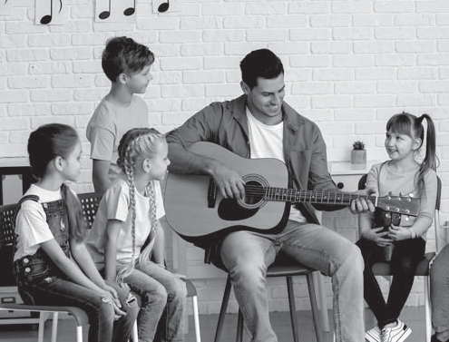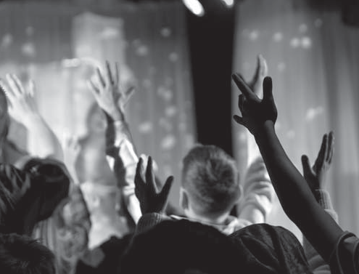

ЛИТЕРАТУРА, ИНТЕРНЕТ РЕСУРСЫ ДЛЯ ПОДГОТОВКИ ЗАНЯТИЙ

1. Методическое пособие – практикум «Ритмика и сценические движения» <http://www.htvs.ru/institute/tsentr-nauki-i-metodologii>
2. Методическое пособие – практикум «Культура и техника речи» <http://www.htvs.ru/institute/tsentr-nauki-i-metodologii>
3. Методическое пособие – практикум «Основы актёрского мастерства» <http://www.htvs.ru/institute/tsentr-nauki-i-metodologii>
4. Сайт «Драматешка» «Театральные шумы» <http://dramateshka.ru/index.php/noiseslibrary>
5. Сайт «Драматешка» «Музыка» <http://dramateshka.ru/index.php/music>

# 13

14